Motores monofásicos asíncronos:

1. **Motores eléctricos Monofásicos(asíncronos):**

* Motor de fase partida o bobinado auxiliar :
* Motor de condensador:
  1. Motor de arranque por condensador
  2. Motor de funcionamiento con condensador

1.3 Motor de doble condensador

* Motor de polos sombreados.
* Motor universal

1. **Motor de fase partida:**

Funcionamiento:

El motor de fase partida o bobinado auxiliar se compone de un estator donde se alojan la bobina principal (bobina inductor) y la bobina auxiliar.

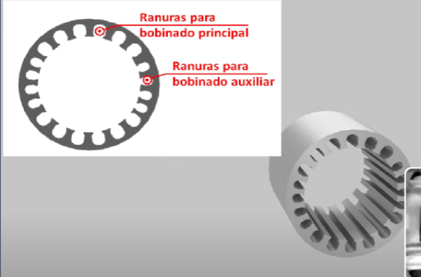

El motor monofásico es incapaz de arrancar por si solo pero si se pone en marcha se mantiene funcionando de forma normal hasta su desconexión. Para ello, hay que dotar a dicho motor de un dispositivo adecuado para iniciar el arranque. Por ello se utiliza en el estator un bobinado auxiliar que funciona durante el arranque y se desconecta una vez que el motor está en funcionamiento.

El motor en el arranque es un motor bifásico, con sus bobinados desfasados 90º eléctricos, que hace que el motor se ponga en marcha. Una vez alcanzado el régimen de vueltas se desconecta el bobinado auxiliar de forma que queda funcionando como motor monofásico.

En el estator se ubica la bobina principal ,por lo tanto queremos lograr un campo magnetico giratorio y par de fuerzas para arrancar.Como lo consegumos?

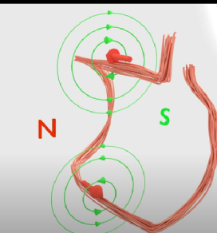

Una manera de generar un campo magnético giratorio es añadir un segundo bobinado llamado auxiliar, desplazado a 90º respecto al bobinado principal.La corriente en este devanado auxiliar estará desfasada casi 90º ,este desfase se consigue conectado un condensador en serie con el bobinado auxiliar.

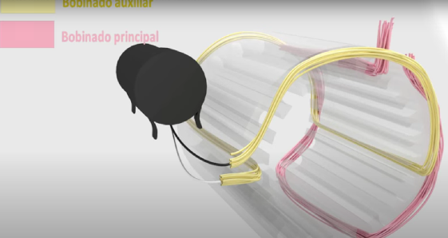

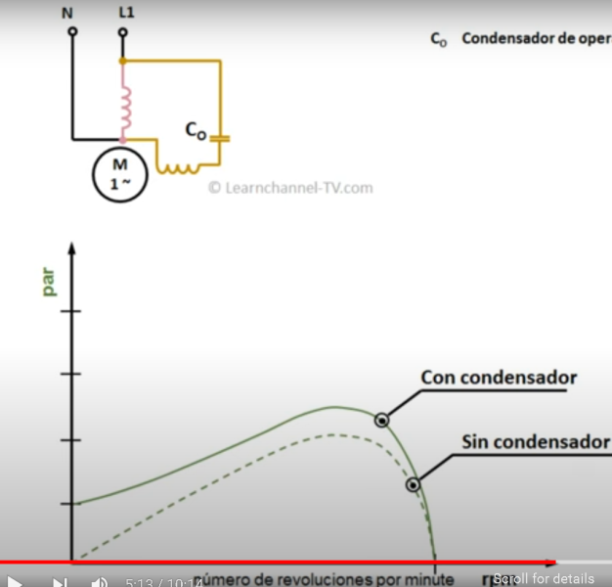

El principal problema de este motor es su bajo par de arranque ,

Para solucionar este problema se puede añadir otro condensador en paralelo al condensador de operación.

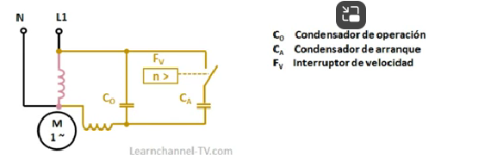

Debido al sobrecalentamiento del condensador de arranque se debe apagar cuando el motor alcance un cierta velocidad a través de un interruptor centrífugo.

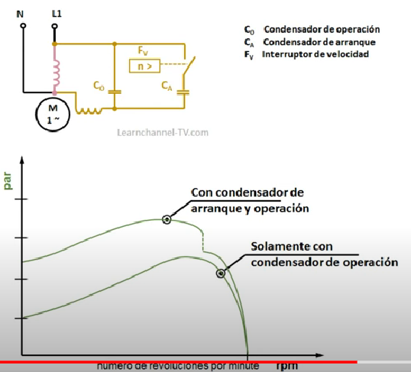

Para invertir el giro de este motor ,no es posible invertir la alimentación porque no funciona.Para ello se debe invertir la corriente dentro del devanado auxiliar.Para ello se cambian las placas terminales o de conexiones de la caja de bornas del motor.

